


COLEGIO EMILIA RIQUELME
AREA DE HUMANIDADES, LENGUA EXTRANJERA

LEARNING GUIDES AT HOME
GRADE | 2
WEEK | JUNE 8 UNTIL 12/2020
DATE OF DELIVERY | JUNE 12/2020
NAME

TEMA DE LA SEMANA | REVIEW
ACTIVIDADES A REALIZAR | Se realizará un repaso de los temas vistos del libro Beep 2. en el segundo periodo del año.
ACTIVIDADES A REALIZAR | Temas:  The Jobs (unit. 5)  School Garden (unit.7) (comidas: frutas y vegetales), adjetivos.
FECHAS ENCUENTRO VIRTUAL (Horario de clase). | Día | Lunes 8-06-2020 | Hora | 08:00 a.m.
FECHAS ENCUENTRO VIRTUAL (Horario de clase). | Día | Miércoles 10-06-2020 | Hora | 08:00 a.m.
FECHAS ENCUENTRO VIRTUAL (Horario de clase). | El link de las invitaciones se lo enviaré a la Profesora Adriana.
DIA DE ASESORÍA | Todos los martes de 2:00 a 3:00 p.m. estaré disponible para brindar asesoría, vía WhatsApp, correo electrónico y/o vía telefónica.
NOTA IMPORTANTE | Sí no se pueden comunicar en el horario establecido para la asesoría, estoy disponible para brindarla desde las 3:30 p.m. de lunes a viernes.
DATOS DE CONCTADO DOCENTE SANDRA HEREDIA | Correos electrónicos: |  | zammyhd@gmail.com  sandrac@campus.com.co
DATOS DE CONCTADO DOCENTE SANDRA HEREDIA | Celular No. (WhatsApp y llamadas) |  | 321 725 09 33

COLEGIO EMILIA RIQUELME
AREA DE HUMANIDADES, LENGUA EXTRANJERA

REVIEW
GRADE | 2
WEEK | JUNE 8 UNTIL 12/2020
DATE OF DELIVERY | JUNE 12/2020
NAME

A. LOOK AND MATCH THE JOBS
1.Doctor | 2.Bus driver | 3.Soccer player | 4.Firefighter
5.Chef | 6.Firefighter | 7.Pilot | 8.Musician

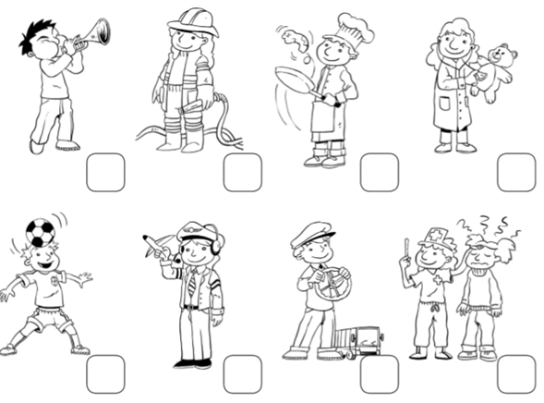
B. LOOK, READ AND COLOR

1. She has a brown bear. | 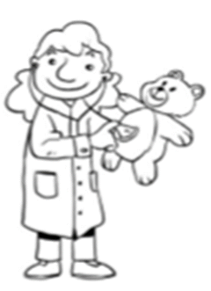
2. She has red tennis.
3. She has yellow hair.

- LOOK AND WRITE THE CORRECT ADJECTIVE.
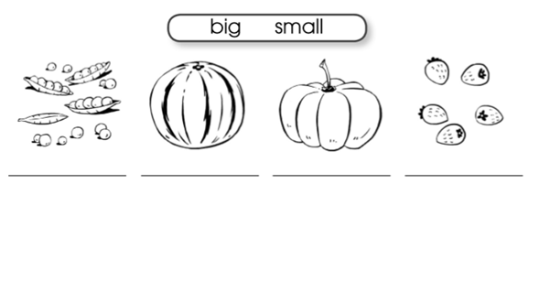
D. COUNT AND DRAW
Eleven strawberries | Thirteen carrots

E. WRITE THE NAMES.
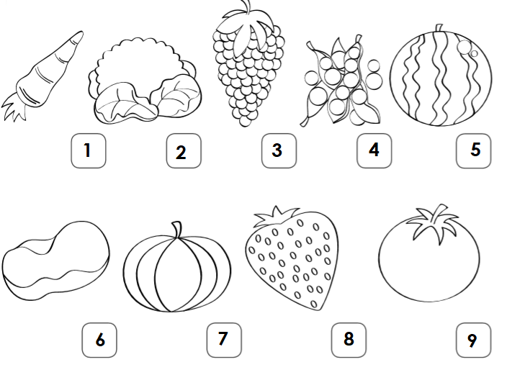
1.
2.
3.
4.
5.
6.
7.
8.
9.

